ACCESSO FEDERATO IDEM-GARR ALLE RISORSE ELETTRONICHE
> Cambridge University Press
1. Da homepage click su Institution login in alto a destra

2. Nella schermata Find you institution digitare “University of Genoa” e cliccare su Continue to login
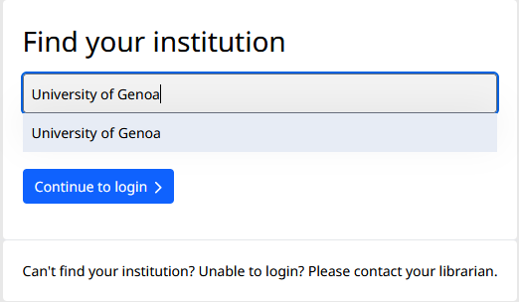

3. Inserire le proprie credenziali Unigepass e cliccare su Accedi

